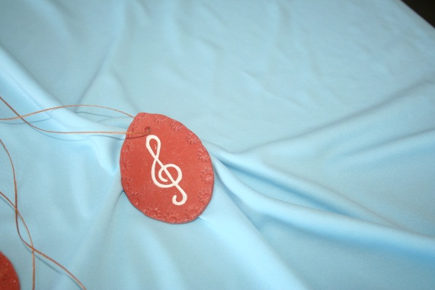
PEVSKE ZNAČKE

2019 / 2020

Letos pa naše delo teče drugače … letos se pevsko leto ni zaključilo s slovesno podelitvijo pevskih značk, z glasnim prepevanjem, … temveč bolj z mislijo na prihodnje leto, ko bomo spet skupaj zapeli, ustvarjali in se veselili. Pevke in pevci so, tudi v času dela na daljavo, pridno prepevali ter učiteljico redno razveseljevali s posnetki svojega petja, s fotografijami – ki kažejo na muziciranje, … in ne glede na to, da naše delo ni potekalo v šoli, smo se veliko naučili, veliko prepevali – kar je pomembno!

Tudi letos je prejemnikov pevskih značk veliko – kar kaže na to, da se za pridne, vestne pevke ni bati.

Zakaj pevska značka in kaj naj spremeni, pomeni, predstavlja? Ker:
- se člani zbora počasi navajajo na skupno reševanje problemov za dosego skupnih ciljev,
- na javnih nastopih zbor poslušalce seznanja z zborovsko zakladnico,
- se tako poglablja zavest o kulturni dediščini, vrednotah in različnosti,
- se s petjem razvija osebnost, čustveno in kognitivno doživljanje,
- se razvija interes za bogato preživljanje prostega časa,
- razvijajo spoznanje o univerzalnosti petja, ki zbližuje ljudi različnih okolij in je tako skupna kulturna zakladnica človeštva.
Članstvo v pevskih zborih nam na šoli narašča in ponosna sem na to. Pred nami pa je še pomembna naloga vse te učence nekako ohraniti kot aktivne pevce skozi vse osnovno šolstvo in tudi naprej v življenju. Pevska značka naj bi nekako spodbudila veselje do prepevanja in pomenila pevcem nagrado za vložen trud in čas. Tako učencem, ki tri leta prepevajo podelimo bronasto, za šest let srebrno in za vseh devet let zlato pevsko značko. Tudi na fante nismo pozabili. Ti namreč v tem času (proti koncu OŠ) že mutirajo in s tem izgubijo možnost prepevanja v mladinskem pevskem zboru – v kolikor bodo imeli interes sodelovati kot aktivni člani v smislu organizacije, spodbude, obveščanja, … pevcev se jim bo priznalo še preostanek let za polno (devetletno) članstvo v osnovnošolskem pevskem zboru.

Na literarnem področju že vrsto let obstaja bralna značka in pridni bralci so nagrajeni kot zlati bralci (za devet let opravljene bralne značke) ne le s knjižno nagrado, temveč tudi s polno mero nabranih dogodivščin iz prebranih knjig, marsikatere poučne zgodbe, ali pa romantične pesmi … Naj bo tako tudi z vestnimi pevci.

PREJEMNIKI BRONASTE PEVSKE ZNAČKE

PODRUŽNICA PLANINA
- JULIJA Malc,
- MIA Rizmanovski in
- MILA Tica.

PODRUŽNICA BUKOVJE
- EMMA Ruff Marušič,
- KAJA Požar,
- LAN Simčič,
- VORANC Vidmar,
- GAL Škrbec,
- ŠPELA Rupar,
- ŽIGA Delost in
- ROŽLE Mislej.

PODRUŽNICA STUDENO
- LINA Bajc
- DOMEN Bajc,
- NINA Bazjako,
- VALENTIN Jerman in
- KATJA Simsič.

MATIČNA ŠOLA
- AMAI Barukčić,
- HANA Abdijanović,
- GAJA Grum,
- NINA Vukajlović,
- ANJA Beber,
- NIKA Bizjak,
- REBEKA Bizjak,
- PIKA Debevec,
- ZARJA Petrović,

- TAJDA Rep,
- NIA Sajovic,
- KAJA Strnad,
- NEJLA Zečević,
- VITA Županič Tanko,
- EMILIJA Donev,
- ŽIVA Kragelj in
- NIKA Kurbašić.

PREJEMNICE SREBRNE PEVSKE ZNAČKE
- ŽANA Abram,
- KARIN Delost,
- OMER Ibrišimović,
- MIA Manojlović,
- ZOJA Petrović,
- TEREZA Premrl,
- ŽIVA Sedmak,
- VERONIKA Volk in
- KATJA Žigon.

PREJEMNICE ZLATE PEVSKE ZNAČKE
- NIKA ČEPERKOVIĆ,
- VERONIKA DUJMOVIĆ,
- ANETA FIDEL,
- ŽANA JENČEK,
- TIJA KLEMEN,
- GAJA KOLAR,
- REBECCA MARTULAŠ,
- PETRA MILAVEC MLINARIČ,
- KAJA REBULA,
- MAJA RENČELJ,
- ELZA ŠEMRL,
- MARIJA TROŠT in
- MIA ŽIGMAN.

VSEM PREJEMNICAM ISKRENE ČESTITKE TER MNOGO VESELJA OB PETJU ŠE NAPREJ.

